Методическая разработка.

Беседа "Всемирный день без автомобиля".
Автор-составитель конспекта: Осетрова Елена Владимировна, заместитель директора по дошкольному образованию, структурное подразделение МКОУ «Гришенская СОШ» - дошкольная группа «Боровичок»
Цель: Познакомить воспитанников с праздником «День без автомобиля»;
Задачи: Дать понять воспитанникам, что возможно жить и без помощи автомобиля; Воспитывать стремление бережного отношения к природе, активного участия в деле защиты окружающей среды.
Оборудование: Компьютер и проектор.
Материалы: Бумага А4, цветные карандаши, фломастеры.

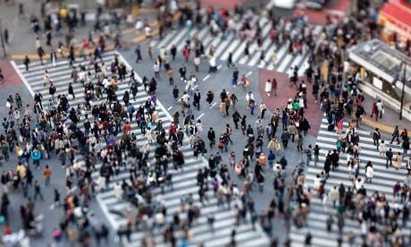
Ход мероприятия.
Воспитатель:

Я готов идти пешком.
В этом много пользы.
И фигуру сбережем.
Ну и свежий воздух.
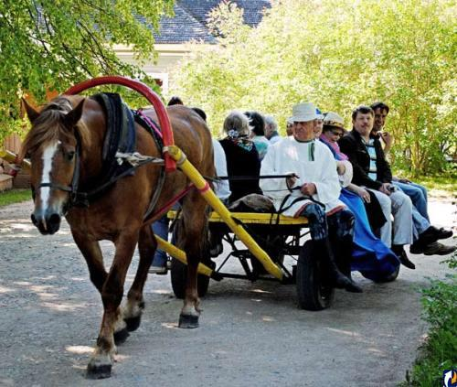
22 сентября — это Всемирный день без автомобиля, в который автомобилистам (и мотоциклистам) предлагается хотя бы на день отказаться от использования потребляющих топливо транспортных средств; в некоторых городах и странах проходят специально организованные мероприятия.

Автомобили нашу жизнь давно заполонили,
И воздух весь вокруг они же загрязнили.
Они большие грузы уж далеко-то возят,
И нас к работе нашей же подвозят.
Но газы выхлопные в воздух выкидают,
И нас же ними тоже заражают.

22 сентября — это Всемирный день без автомобиля, в который автомобилистам (и мотоциклистам) предлагается хотя бы на день отказаться от использования потребляющих топливо транспортных средств; в некоторых городах и странах проходят специально организованные мероприятия.
Традиция проводить День без автомобилей началась в Англии в 1997 году, а еще через год прошла во Франции.
Все, сегодня все — пешочком,
Ну-ка, ножки разомнем!
По дорожкам и по кочкам
Не поедем, а пойдем.
Мы подышим грудью полной,
Подивимся на пейзаж,
А машины возле дома
Отдохнут пока без нас!
В первые два года Дни без автомобилей были проведены в Рейкьявике (Исландия), Бате (Сомерсет, Великобритания) и Ля Рошели (Франция).
В 2000 году подобные Дни стали проводиться по всему миру.
В России акция проходила в Москве 22 сентября с 2008 года. Главный девиз Дня: «Город как пространство для людей, пространство для жизни».
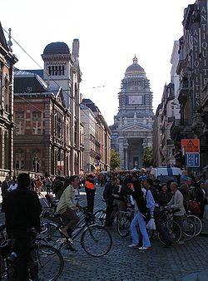 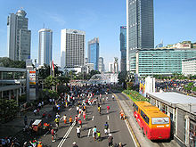
Слишком большое количество машин — проблема не только больших городов. Это проблема уже достаточно давно является глобальной. Ведь автотранспорт разрушает и биосферу планеты, и самого человека.

Не мыслим мы и дня без автомобиля,
Но раньше люди всё же как-то жили.
И грузы сильно тяжкие возили,
Природе же при этом не вредили.

Понимая, что в современных условиях полностью отказаться от автомобилей просто невозможно, главы городов и руководители различных организаций хотят напомнить общественности о проблемах, которые несет с собой автотранспорт. Хотя бы раз в год.
Мы сегодня предлагаем
Все машины вам закрыть.
Генераторы, моторы
Взять и разом заглушить.
Ощутить желаю прелесть
Тишины и красоты.
Без бензина, масел, смазок
Дать природе чистоты.

Отказаться от автомобильного транспорта невозможно, да кто захочет отказаться от удобства добраться до дачи на своей машине, вместо того, чтобы тесниться на электричке.
Многие поход в магазин заменили поездкой по магазинам. Это быстрее и удобнее. Общественный транспорт тоже необходим. Как подвести нужный товар к магазину?
Как же быть? Вернуться к конной тяге?

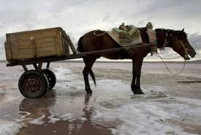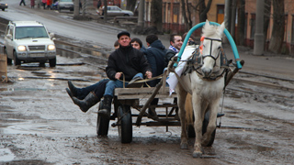

Предполагаемые ответы детей:
- Надо изменить машины.
- Надо придумать другое топливо.

Воспитатель: Вы готовы отказаться от автомобиля?

Предполагаемые ответы детей:
- Немного, да.
- Нет, если ехать далеко.
- Долго, ноги устанут крутить педали.
- На роликах, только покататься.

Воспитатель: Вот вам домашнее задание придумать машину будущего.

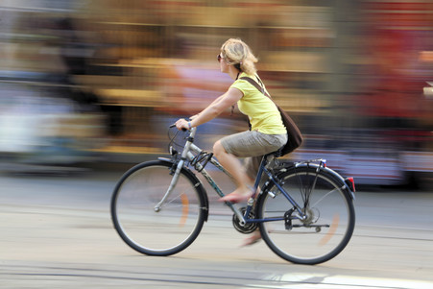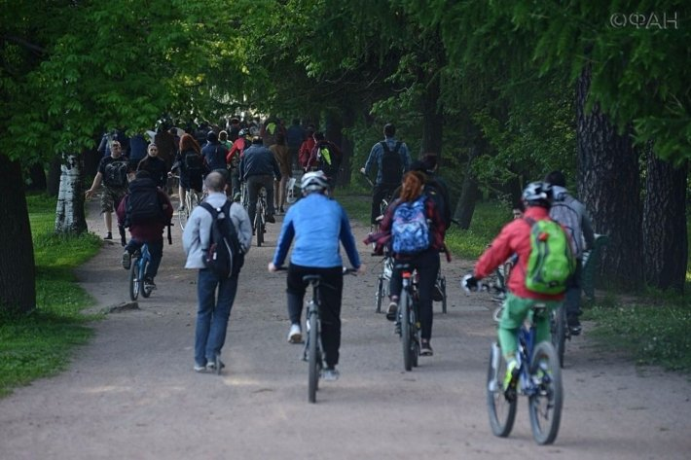

Физкультминутка.
Это лёгкая забава
Это лёгкая забава —
Повороты влево-вправо.
Нам известно всем давно —
Там стена, а там окно. (Повороты туловища вправо и влево.)
Приседаем быстро, ловко.
Здесь видна уже сноровка.
Чтобы мышцы развивать,
Надо много приседать. (Приседания.)
А теперь ходьба на месте,
Это тоже интересно. (Ходьба на месте.)
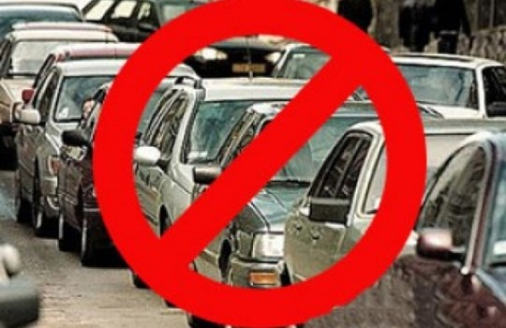
Загадки.

Этот конь не ест овса,
Вместо ног - два колеса.
Сядь верхом и мчись на нём,
Только лучше правь рулём. (велосипед)
Несется и стреляет,
Ворчит скороговоркой.
Трамваю не угнаться
За этой тараторкой. (мотоцикл)

Чудесный длинный дом,
Пассажиров много в нём.
Носит обувь из резины
И питается бензином. (автобус)

Бежит, иногда гудит.
В два глаза зорко глядит.
Только красный свет настанет -
Он в момент на месте встанет. (автомобиль)

Не летает, но жужжит,
Жук по улице бежит.
И горят в глазах жука,
Два блестящих огонька. (машина)

Я в любое время года
И в любую непогоду
Очень быстро в час любой
Провезу вас под землёй. (метро)

Спозаранку за окошком
Стук, и звон, и кутерьма.
По прямым стальным дорожкам
Ходят разноцветные дома. (трамвай)

Удивительный вагон!
Посудите сами:
Рельсы в воздухе, а он
Держит их руками. (троллейбус)

Мимо рощи, мимо яра
Мчит без дыма
Мчит без пара
Паровозова сестричка.
Кто такая? (электричка)

Что ж, дружочек, отгадай,
Только это не трамвай.
Вдаль по рельсам быстро мчится
Из избушек вереница. (поезд)

Итог занятия.
Воспитатель: Сегодня мы узнали о Всемирном дне без автомобиля.
Мы привыкли пользоваться автомобилям, лишний шаг без автомобиля не можем пройти.
У каждого автомобиля есть выхлопная труба. Для того, чтобы понять, как засоряется воздух вокруг нас, достаточно немного постоять около автомобиля. Вы поймёте и это только одна машина. Сколько автомашин мчится мимо нас и каждая отравляет воздух, которым мы дышим.
У каждого на парте бумага и карандаши. Предлагаю вам нарисовать плакат.
Ваш плакат "Поддержи акцию".
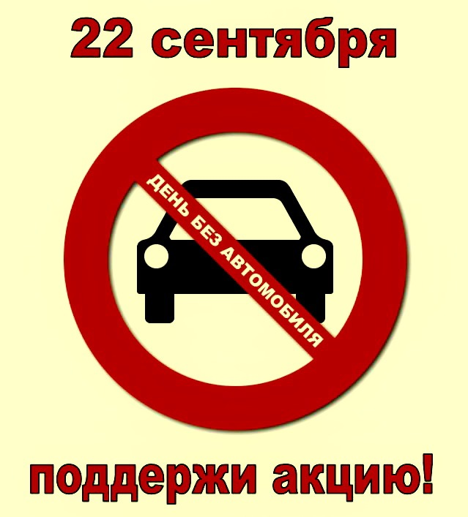

Это кто неугомонный
Всё шоссе исколесил?
Носятся стальные кони
В сотни лошадиных сил.
Мы желаем вам неробко
Не стоять сегодня в пробках,
На двуногом на ходу
Бегать резво во весь дух.
На ногах легко и просто
Без машины мы пойдем
И природы чистый воздух
От бензина сбережем.
